PASSO-A-PASSO PARA REALIZAÇÃO DOS EXAMES MÉDICOS PERIÓDICOS

- Acessar a página do SIGEPE pelo endereço eletrônico: www.servidor.sigepe.planejamento.gov.br

OBS: Utilizar o navegador Mozilla Firefox para facilitar o recebimento dos arquivos gerados.

- Fazerlogin para entrar no sistema, digitando seu CPF e Senha.

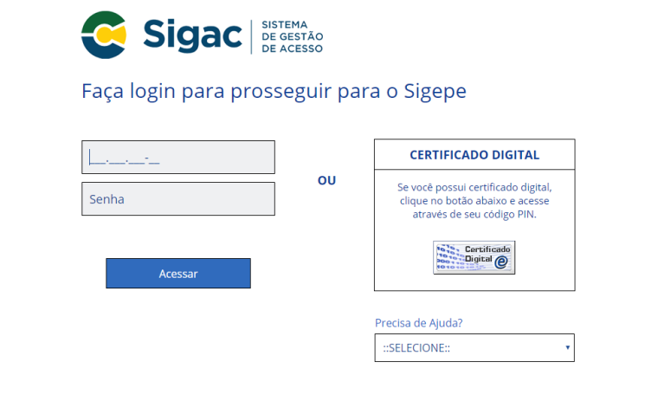

- Na tela Área de Trabalho, clicar em ‘Saúde do Servidor’.

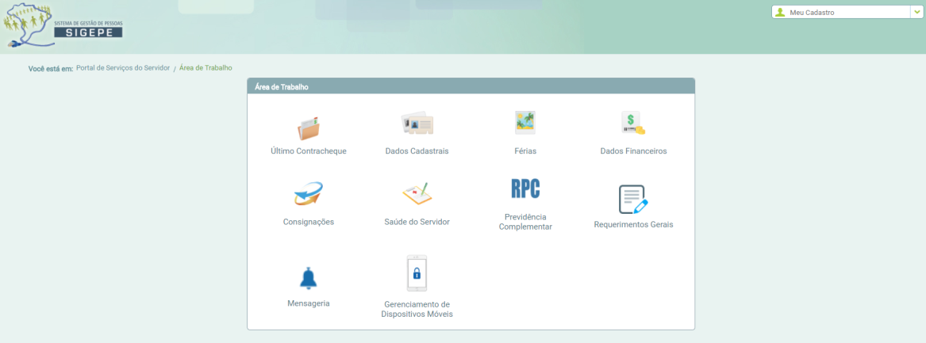

- Na aba ‘Saúde do Servidor’, na opção ‘Exame Periódico’, clicar em ‘Confirmação de Realização de Exame Periódico’.
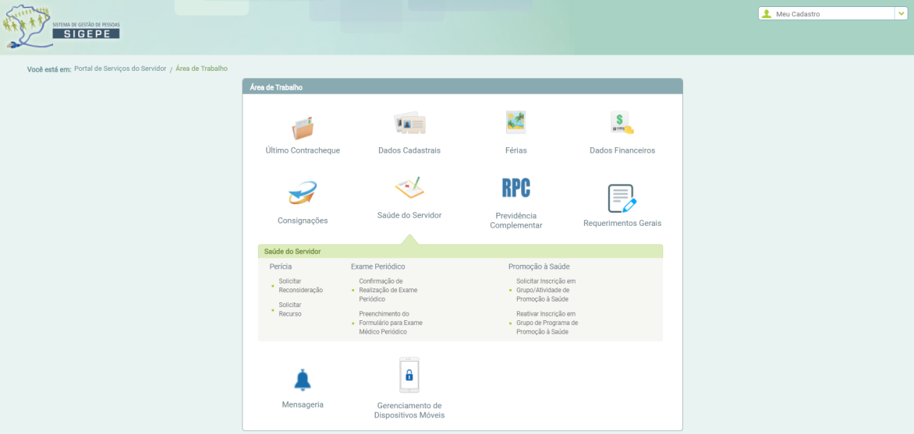

- Clicar na opção: ‘Concorda em Realizar o Exame’ (caso aceite participar dos Exames Médicos Periódicos). Posteriormente, ler o termo de consentimento clicando no texto “Termo de Consentimento” e marcar o campo afirmando que você ‘Leu e consentiu com o Termo de Consentimento’;depois clicar em ‘Salvar’.
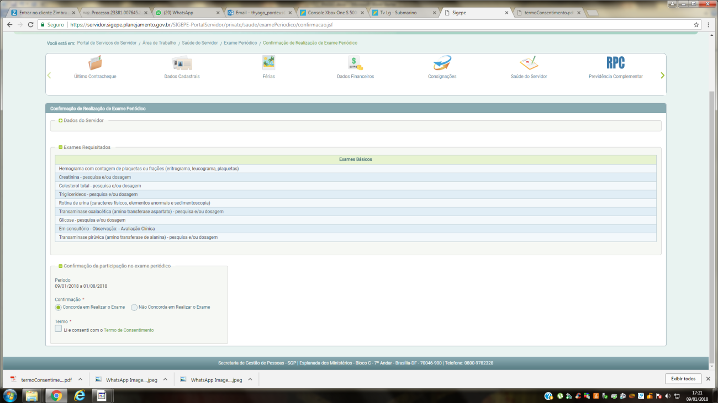

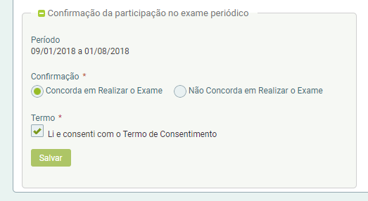

- Após ‘Salvar’ a opção desejada, clicar em ‘Imprimir Termo de Consentimento’e em ‘Emitir Guias’;depois, clicar em ‘Avançar’.
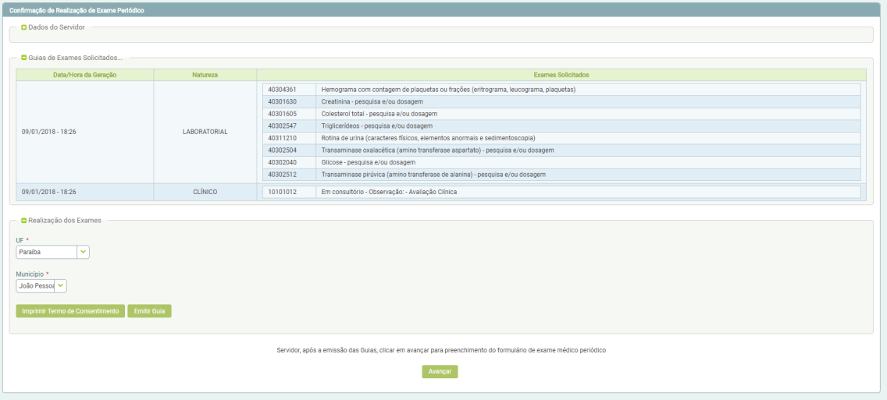

Escolha aqui o município no qual você deseja realizar os Exames.

Imprima suas guias e as apresente para realizar seus exames nos laboratórios cadastrados.

Imprima e assine o Termo de Consentimento, que deverá ser entregue na Unidade de Gestão de Pessoas do seu Campus.
- Segue modelo do Termo de Consentimento que deverá ser entregue ao Departamento de Desenvolvimento de Pessoas (DDP), para servidores da Reitoria e para os demais servidores, na Unidade de Gestão de Pessoas do Campus.
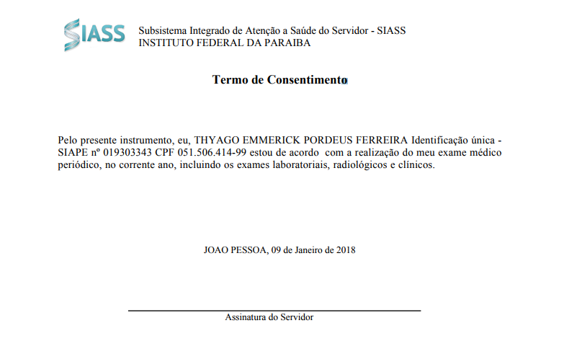

- Na janela seguinte, preencher todas as informações solicitadas e, ao final de cada aba, clicar em ‘Gravar’; repetir esse procedimento para as demais abas.
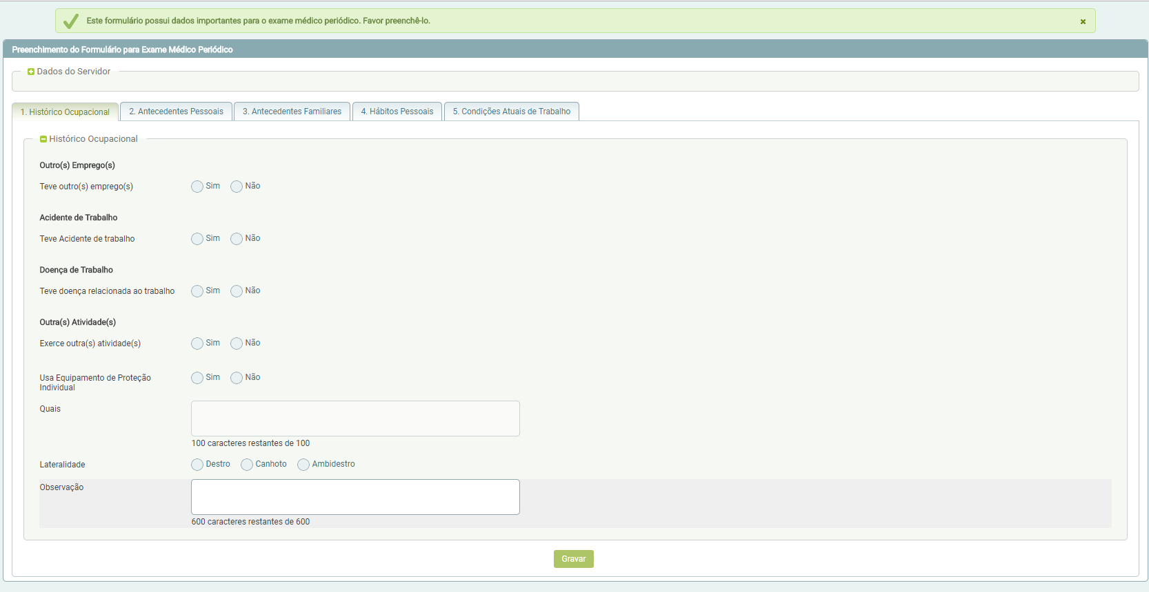

- Após preencher todas as abas, conferir as respostas. Caso elas estejam corretas, clicar em ‘Sim’ para Confirmação dos dados.
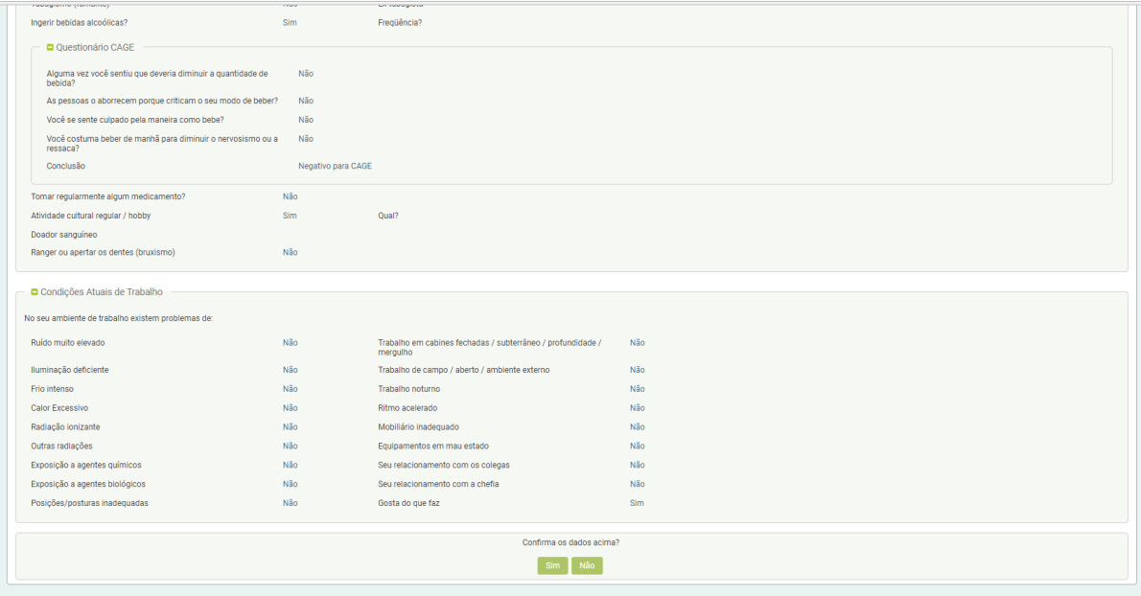

- Caso o servidor não confirme ou recuse a participação do Exame Periódico, deverá clicar na opção ‘Não Concorda em Realizar o Exame’ e depois marcar a opção (Termo de Consentimento) para que seja impresso o referido Termo.

- Segue modelo do Termo de Responsabilidade que deverá ser entregue ao Departamento de Desenvolvimento de Pessoas (DDP), para servidores da Reitoria e para os demais servidores, na Coordenação de Gestão de Pessoas do Campus.
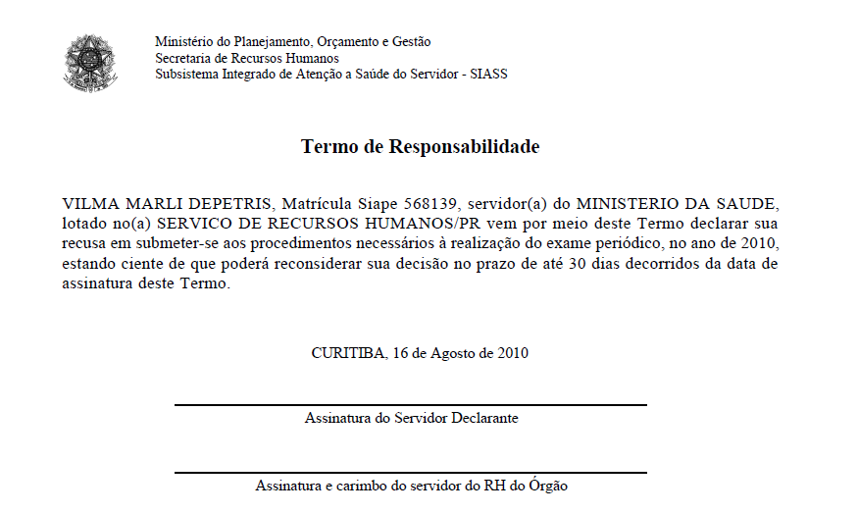

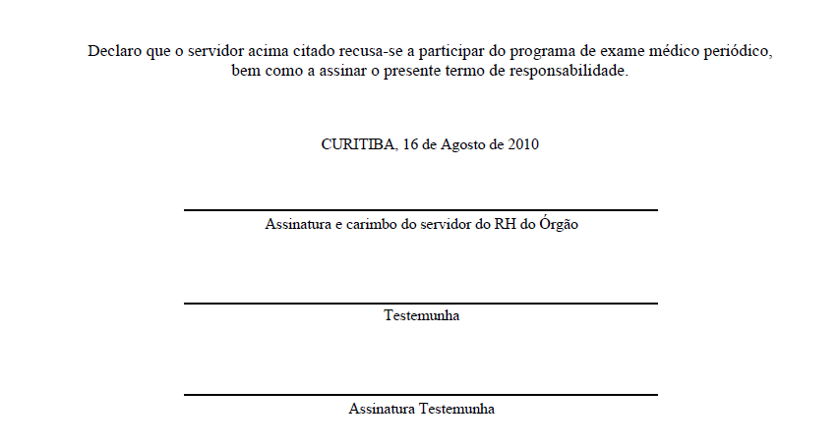

Atenção: 1º Caso o servidor não concorde em realizar o exame, este deverá imprimir o Termo de Responsabilidade e entregá-lo ao Departamento de Desenvolvimento de Pessoas (DDP) ou na Unidade de Gestão de Pessoas do seu Campus, devidamente assinado para guarda em pasta funcional.

2º Nos casos em que o servidor se recusar a assinar este documento, caberá ao DDP ou à Unidade de Gestão de Pessoas do Campus, em conjunto com duas testemunhas (Servidor Público), assinar o referido termo e arquivá-lo na pasta funcional do servidor. Mas em caso de recusa, o servidor terá o prazo de 30 (trinta) dias para reconsiderar sua decisão, devendo encaminhar até o DDP ou a Unidade de Gestão de Pessoas do Campus para reconsideração de sua decisão.

